Фамилия, имя : Горбач Эвелина
Дата рождения: 09.12.2010 г.
Учреждение образования: ГУО « Новосёлковский учебно-педагогический комплекс детский сад - средняя школа Несвижского района»
Класс: 2
Регион, город/ район: Несвижский район, а. г. Старые Новосёлки
Название работы: «Мармелад – полезная сладость»
Работа выполнена индивидуально
Руководитель работы : Шубская Елена Иосифовна
Секция: естествознание (неживая природа)
Подпись руководителя работы __________ «__»________________2018г.

Оглавление

- Введение ..……………………………………………………………..… 3
- Обзор литературы по теме исследования …………………………..… 3
- Использованные методы исследования ……………………………..…4
- Полученные результаты и их анализ …………………………..……… 5
- Выводы ………………………………………………………………… 6
- Приложения ..…………………………………………………………… 9

Введение
Все любят сладкое: разные конфеты, пирожные, торты. Мама, выбирая сладкое, отдает предпочтение мармеладу, бабушка с ней соглашается, говорит, что он полезен. У меня возникли вопросы: что это такое? Чем полезен мармелад? Из чего состоит, и как его делают? Всегда ли мармелад был такой?
Тема моей исследовательской работы «Мармелад - полезная сладость»
Гипотеза: я предположила, что мармелад сладость, приносящая пользу здоровью человека.
Цель моей работы: доказать пользу мармелада для здоровья человека.
Для достижения цели были поставлены следующие задачи:
- найти интересные факты о мармеладе , познакомиться с историей его возникновения;
- изучить состав и свойства мармелада;
- приготовить мармелад в домашних условиях.

Обзор литературы по теме исследования
Для того чтобы узнать больше о мармеладе, я задала эти вопросы в поисковую строку интернета и получила много ответов.
Я узнала, что мармелад – любимейшее лакомство большинства людей. Это прекрасное дополнение к легкому завтраку или дневному чаепитию.
Мармелад считают французским изобретением, которое готовили из айвы и яблок.
Происхождение слова «мармелад» объясняют по-разному, но более
правдоподобной кажется версия о его португальских корнях – в португальском языке «айва» звучит как «marmelo».
Наиболее популярен мармелад в Великобритании: там и сейчас больше половины семей не могут обойтись без тоста с мармеладом к завтраку. Эту желеобразную массу можно намазывать на хлеб.
У нас в Беларуси изготавливают мармелад на таких предприятиях как ОАО « Красный Мозырянин» , ОАО «Красный пищевик».
Из литературы я узнала, что существует большое разнообразие видов мармелада. Его, по способу изготовления, можно классифицировать на: фруктово–ягодный, желейный, жевательный (приложение 1).
Я выяснила, что настоящий мармелад очень полезен. Он очищает организм от вредных веществ, улучшает настроение.
Мармелад можно назвать сладким лекарством, его «прописывают» людям после продолжительной болезни.
Но для того, чтобы придать ему яркий и веселый цвет, производители выпускают мармелад с использованием химических добавок, от которых у детей может появиться сыпь, покраснения на коже и зуд. Поэтому для детей лучше выбирать мармелад натуральных, не ярких оттенков.

Использованные методы исследования
Для получения ответов на свои вопросы я изучила литературу и интернет источники, попробовала приготовить мармелад в домашних условиях, нарисовать картину из мармелада.

Полученные результаты и их анализ
Мои опыты
Опыт 1. Приготовление фруктово-ягодного мармелада в домашних условиях.
Мы с мамой выбрали самые простые рецепты, чтобы сварить дома мармелад. Для приготовления фруктового мармелада мы с мамой купили яблоки, вымыли, разрезали их на дольки.
Я положила в кастрюлю, и мама поставила кастрюлю с яблоками на плиту. Яблоки варились, пока не стали мягкими.
Когда яблоки стали мягкими, я стала протирать их через сито. У меня получилось яблочное пюре, в которое мы добавили сахар (1 стакан) и мама снова поставила на плиту. Яблочное пюре с сахаром варилось на слабом огне. Нужно было следить, чтобы оно не пригорело.
Через 3 часа яблочное пюре потемнело и стало густым. Тогда я выложила его в стеклянную ёмкость тонким ровным слоем. Наш мармелад остался подсыхать.
На следующий день мы разрезали готовый мармелад на узкие полоски, и посыпали их сахаром. Мармелад готов! (приложение 2)

Опыт 2. Жевательный мармелад.
Для приготовления мармелада мы взяли замороженные ягоды клюквы. Мама разогрела их в микроволновке. Ягоды стали мягкими, и я протерла их через сито так же, как яблоки.
У меня получилось ягодное пюре, в которое мы добавили сахарную пудру и желатин. Я осторожно все размешала, через 30 минут мама поставила содержимое на «водяную баню». Она нужна для того, чтобы растворился желатин. 10 минут я осторожно размешивала массу, чтобы желатин хорошенько растворился.

А потом мама вылила всё в стеклянную ёмкость и вынесла на балкон, чтобы она остыла.
На следующий день я немного посыпала мармеладную пластину сухим крахмалом, чтобы она не прилипала к рукам. А потом мы разрезали готовый мармелад на небольшие полоски, и посыпали их сахарной пудрой.
И жевательный мармелад тоже готов! (приложение 3)

Опыт 3. Рисование мармеладом.
Мармелад хорошо подходит для украшения других десертов – выпечки, тортов, суфле, пирожных, мороженого, кексов, желе.
После всей проделанной работы мне захотелось попробовать нарисовать картину.
Выбираем рисунок и переводим на пекарскую бумагу. Растопленным темным шоколадом из бумажного уголка обводим контур рисунка. Берем мармелад, топим его в микроволновке и через конвертик начинаем рисовать. Такая картина украсит любой торт. ( приложение 4)

Выводы
В результате проведенного исследования, приготовления мармелада в домашних условиях я пришла к следующим выводам:
- что в отличие от печенья и шоколада, в этом лакомстве нет жира, мало калорий и много полезных веществ, очищающих организм и улучшающих пищеварение;
- чтобы современный мармелад стал более сладким и красочным в него добавляют ароматизаторы, красители, поэтому, прежде чем купить восточную сладость, внимательно ее изучите, иначе вместо полезного мармелада, приобретете «химию».
Моя исследовательская работа привела к следующим результатам:
- мармелад – лакомство, которое делают из фруктов, а фрукты очень полезны.
- мармелад улучшает настроение, и его назначают как лекарство после продолжительной болезни.
Моя гипотеза подтвердилось – мармелад, та сладость, которая приносит больше пользы, чем вреда. Конечно, при правильном приготовлении.

Список использованных источников
- ru.wikipedia.org›Мармелад
- greenhunter.ru›item?id=3034
- 4itaem.com›book/ne_nabrasyivaytes…marmelad-430900
- goodsmatrix.ru›Мармелад
- edabezvreda.ru›topic-754.htm
- eto-vredno.ru›vred-marmelada-i-ego-polza/

Приложение 1
Фруктово-ягодный самый старый вид мармелада. Такой мармелад получают увариванием фруктового пюре с сахаром. Выглядит не очень красиво: темно-бурый пласт, похожий на твердый джем или повидло, но такой мармелад богат витамином С.
А греки называли такой мармелад - «пелтэ», что означало «легкий щит». А готовили его в мелких небольших металлических блюдцах прямо на солнце. Их мармеладины напоминали тонкие пластины щитов.
Желейный варят из сахарного сиропа, добавляют специальные вещества: ароматизаторы для вкуса и запаха, и загустители для придания формы.
Жевательный мармелад появился сравнительно недавно.
В основе жевательного мармелада – желатин, придающий ему упругость. Обычно его выпускают в виде самых разных маленьких красочных фигурок, и его очень любят дети. Его удобно хранить и возить с собой: он не тает и не прилипает к рукам.

Приложение 2
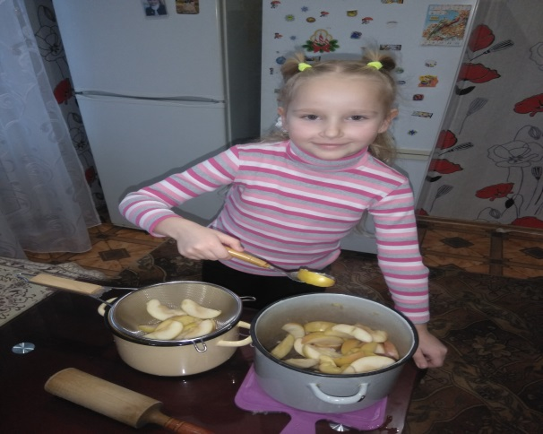
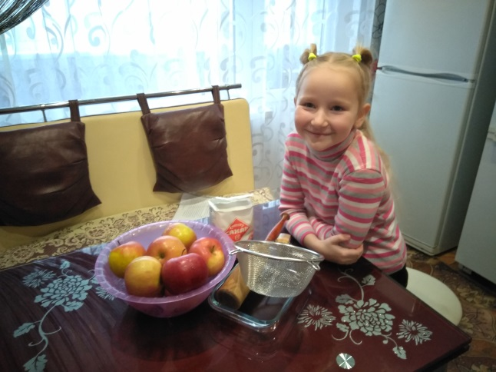
Приготовление фруктово-ягодного мармелада в домашних условиях
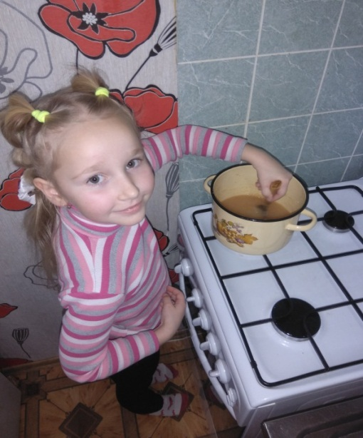
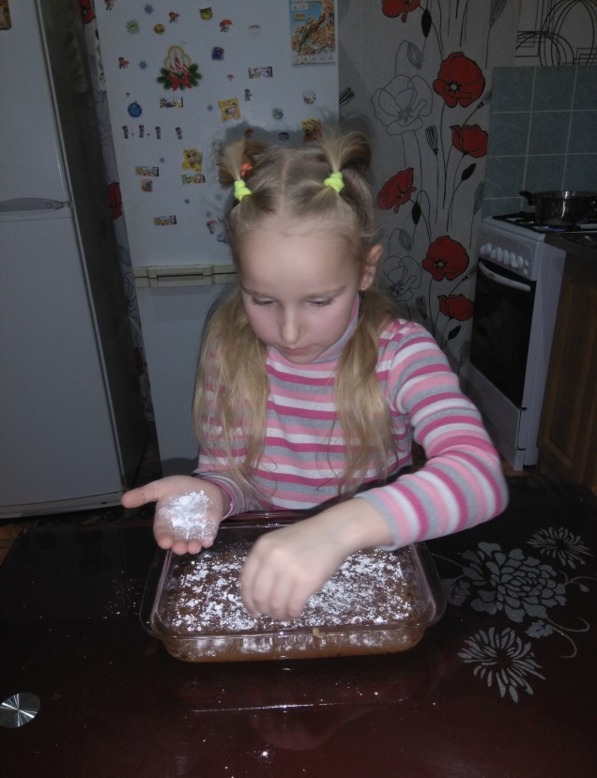
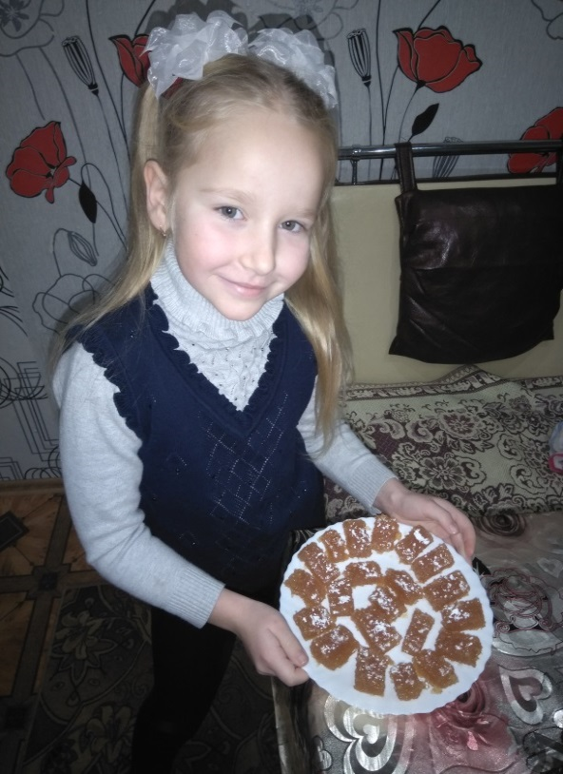
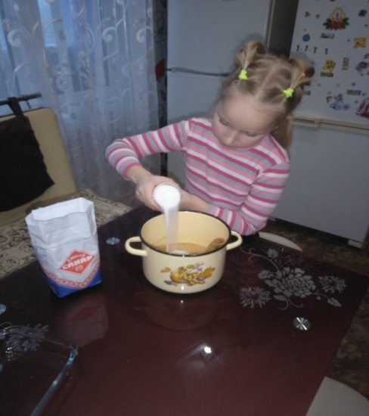
Приложение 3
Приготовление жевательного мармелада в домашних условиях
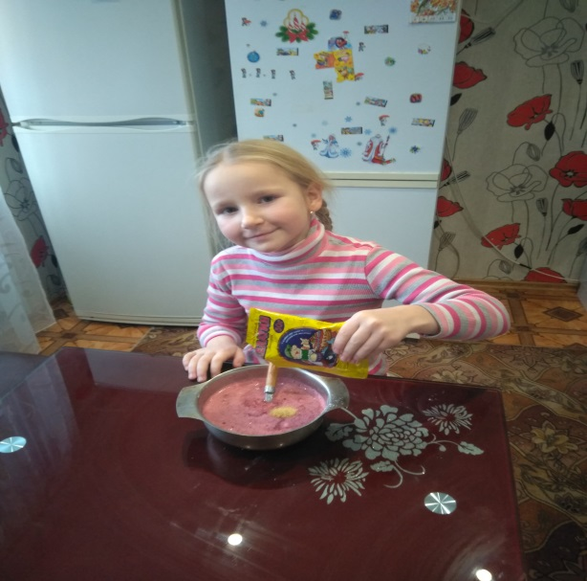
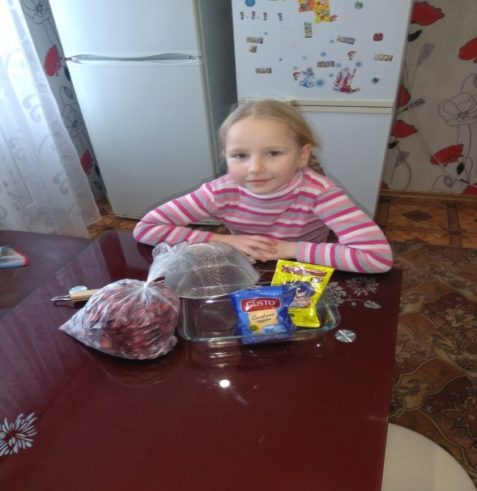

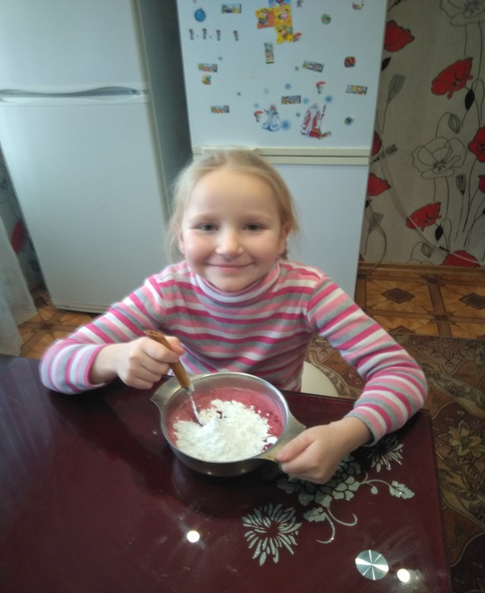
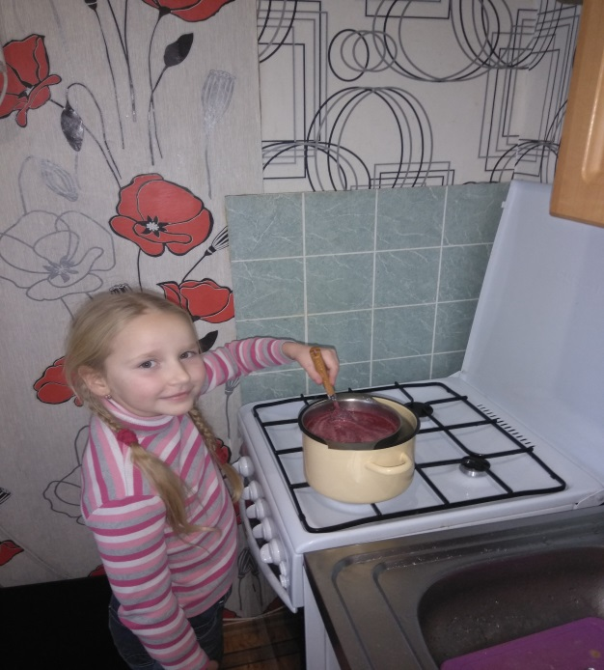

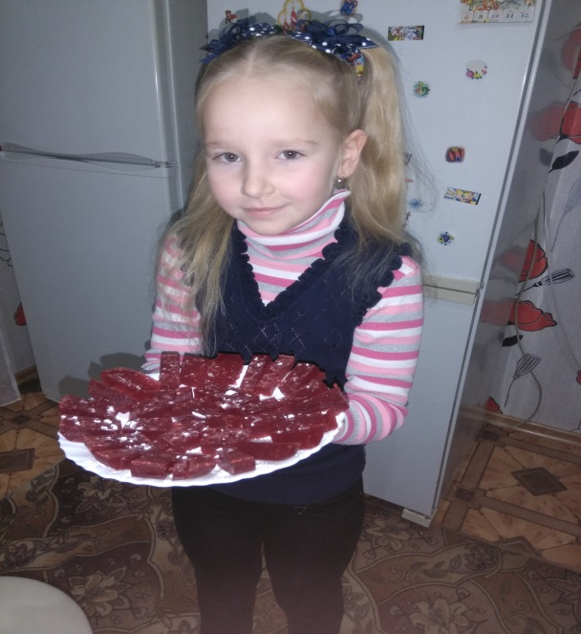
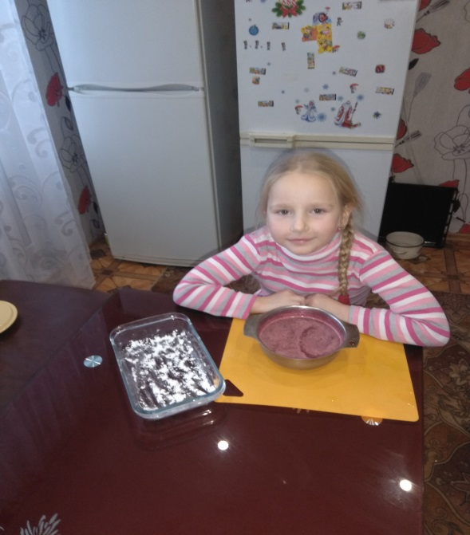

Приложение 4
Рисование мармеладом
